REUNIÃO DE CONSELHO DE REPRESENTANTES - 09/11/2023
O Conselho Municipal de Direitos da Pessoa Idosa - CMI/SP, NO USO DE SUAS ATRIBUIÇÕES QUE LHE SÃO CONFERIDAS PELA LEI MUNICIPAL Nº 17.452/09/2020, com a disposição do seu REGIMENTO INTERNO, transcreve abaixo a reunião do Conselho de Representantes com a presença do seu presidente Nadir Francisco do Amaral, além dos demais conselheiros do CMI.
--------------------------------------------------
Ata nº 24 – Ano de 2023

Na quinta-feira, dia 09 de novembro de 2023, das 10h00 às 12h17, foi realizada a reunião Ordinária do Conselho de Representantes, no auditório da Secretaria Municipal de Direitos Humanos e Cidadania (SMDHC).

PAUTA

I. Saudações da Presidência;
II. Apresentação sobre o Fundo Municipal do Idoso - FMID;
III. Indicação/ Escolha dos conselheiros que irão compor o Conselho de Orientação e Administração Técnica (COAT) do FMID;
IV. Informes Gerais.

- Saudações da Presidência

O presidente do CMI, Nadir Francisco Amaral, deu início à reunião cumprimentando a todos os conselheiros presentes. Na sequência, passou a palavra para Bruno Tadeu da Costa, assessor técnico da Coordenação de Políticas para Pessoa Idosa (CPPI/SMDHC), para que desse início à apresentação sobre o Fundo Municipal do Idoso.

- Apresentação sobre o Fundo Municipal do Idoso - FMID

Bruno Tadeu da Costa se apresentou e passou a palavra para Alessandra Gosling, assessora técnica da Coordenação de Políticas para Pessoa Idosa, que se apresentou e informou que a apresentação será encaminhada para os conselheiros via e-mail do Conselho Municipal de Direitos da Pessoa Idosa. Em seguida, Alessandra Gosling apresentou as quatro Secretarias que compõem o COAT, sendo elas Secretaria Municipal de Direitos Humanos e Cidadania, Secretaria Municipal da Saúde, Secretaria Municipal de Assistência e Desenvolvimento Social e Secretaria Municipal da Fazenda.
Na apresentação foram abordados os seguintes temas:
- O que é o FMID?
Lei 15.679/2012, regulamentado pelo Decreto 57.906/2017 e implementado pela portaria 140/SMDHC/2019.
- FMID - Breve Linha do Tempo
- Para que serve o FMID?
- De onde vem os recursos do FMID?
- Como é a gestão do FMID
- Qual é o papel do CMI-SP no FMID
- O que é o COAT?
- Como o COAT é composto?
4 representantes da Sociedade Civil - indicados pelo CMI/SP
1 representante da Secretaria Municipal de Direitos Humanos e Cidadania
1 representante da Secretaria Municipal de Assistência e Desenvolvimento Social
1 representante da Secretaria Municipal da Saúde
1 representante da Secretaria Municipal da Fazenda
- Quais as atribuições do COAT?
- Qual é o perfil esperado do conselheiro do COAT?

Maria Aparecida Costa (suplente do Fórum Região Centro) em relação ao edital 2020- Enfrentamento Covid- 19, perguntou se havia saldo residual do edital. Alessandra Gosling e Bruno Tadeu da Costa explicaram que para este edital o modelo de captação era direta, ou seja, os recursos iam direto para as instituições para a execução dos projetos aprovados. Por isso, não teve saldo residual.
Ricardo Mucci, em relação ao prazo de dois anos dos projetos, questionou se esses dois anos são para captar e executar. Bruno Tadeu da Costa respondeu que o prazo de dois anos é para captar e executar, mas que começa a partir da celebração da parceria. Ricardo Mucci perguntou se um mesmo projeto pode ser submetido a outro edital. Alessandra Gosling e Bruno Tadeu da Costa explicaram que o projeto pode passar por outro edital desde que haja um diferencial, um adendo, ou novos objetivos a serem alcançados.

Diógenes Sandim Martins (Sindicato Nacional dos Aposentados) em relação aos projetos, perguntou se um projeto que não foi selecionado, se for modificado poderá ser apresentado em um novo edital. Alessandra Gosling explicou que os projetos não selecionados podem passar pelo período recursal, onde as instituições podem fazer as devidas alterações e apresentar novamente. Não sendo selecionados, os projetos podem ser inscritos em novos editais.

Maria Aparecida Costa (suplente Fórum Região Centro) em relação às doações perguntou como uma pessoa física pode fazer uma doação para o FMID. Bruno Tadeu da Costa explicou que a pessoa pode fazer uma transferência bancária para a conta do FMID e informar via e-mail. Em seguida, o COAT fará um comprovante de doação, e este pode ser usado na dedução do Imposto de Renda.

Presidente Nadir Francisco do Amaral, em relação às formas de captação de recursos, perguntou se existe alguma legislação que permita ter editais separados, sendo um edital para projetos que usariam recursos do FMID e outro edital para projetos que receberiam o certificado de captação de recursos na iniciativa privada. Perguntou se há algum impedimento legal para haver uma divisão entre os editais, de forma a dinamizar o acesso aos recursos. Bruno Tadeu da Costa informou que existe esse impedimento pela Portaria 140/SMDHC/2019 e a Portaria 90/SMDHC/2023 que estabeleceram as normas de gestão de parcerias com Organizações da Sociedade Civil (OSC) financiadas com recursos dos fundos específicos vinculados à Secretaria Municipal de Direitos Humanos e Cidadania (SMDHC).

Alessandra Gosling sugeriu a todos acessarem o site na página do FMID: https://www.prefeitura.sp.gov.br/cidade/secretarias/direitos_humanos/participacao_social/fundos/fumcad/fundo_municipal_do_idoso/, para terem acesso às legislações e informações pertinentes.

O Presidente Nadir Francisco do Amaral reforçou a importância do FMID e do COAT e da responsabilidade de trabalhar com projetos que usam dinheiro público e captação de recursos. Que o papel do CMI é participar ativamente neste processo e também, porque o nome do CMI está envolvido.

Maria Aparecida Costa (suplente Fórum Região Centro), em relação à conta do FMID, perguntou qual o saldo atual do FMID. Bruno Tadeu da Costa respondeu que o saldo atual é de cerca de 16 milhões de reais. Alessandra Gosling lembrou que parte deste valor já está direcionado para execução de projetos aprovados.

Maria Aparecida Costa (suplente Fórum Região Centro), em relação aos recursos, perguntou se recursos do Fundo Nacional do Idoso e do fundo estadual do Idoso são repassados para o FMID. Bruno Tadeu da Costa respondeu que não.

Norma Oliveira Neres (suplente Fórum da Cidadania da Pessoa Idosa da Cidade de São Paulo), em relação à prestação de contas, perguntou como é feita e quais os critérios. Bruno Tadeu da Costa explicou que a prestação de contas é feita em várias instâncias, em especial o Departamento de Parcerias, e que é um processo bem detalhado.

Diógenes Sandim Martins (Sindicato Nacional dos Aposentados) reforçou que é importante os quatro representantes do COAT da Sociedade Civil sempre trazerem para o CMI as dificuldades e questões encontradas. Perguntou se a Secretaria (SMDHC) pode fazer parcerias com organizações governamentais e não governamentais usando o dinheiro do FMID e se não precisa passar por deliberação. Bruno Tadeu da Costa explicou que pode desde que o projeto passe pelo edital e seja aprovado.

Presidente Nadir Francisco do Amaral reforçou que há procedimentos estabelecidos que devem ser seguidos para o uso do dinheiro do FMID.

Ariovaldo Guello (Fórum da Pessoa Idosa de Pinheiros) pontuou que era preciso seguir a pauta e iniciar a votação.
Não havendo mais dúvidas, o presidente Nadir Francisco do Amaral agradeceu pela apresentação e deu seguimento à pauta.

- Indicação/ Escolha dos conselheiros que irão compor o Conselho de Orientação e Administração Técnica (COAT) do FMID

Presidente Nadir Francisco do Amaral falou da carga de trabalho do COAT, das reuniões e da participação dos conselheiros titulares e suplentes. Lembrou que os participantes precisam ter entendimento e participação, além de dar os pareceres dentro do contexto.

Marisa Accioly (GERONTO EACH-USP) perguntou qual quórum para votar nos indicados ao COAT, se seria por maioria simples ou maioria absoluta.

Norma Rangel (Trabalho 60+) explicou que por não estar estabelecido, poderia ser utilizado tanto maioria simples, quanto maioria absoluta. Sugeriu que fosse apresentado os candidatos e em outra data realizar a votação.

Diógenes Sandim Martins (Sindicato Nacional dos Aposentados) sugeriu que diante da urgência em ter representantes no COAT, deveria definir entre os presentes com maioria simples.

Laressa Carvalho Oliveira (Secretaria Municipal da Fazenda) perguntou se os ausentes poderiam se candidatar.
Norma Rangel e Ariovaldo Guello sugeriram indicar os candidatos e convocar uma reunião extraordinária para a votação.
Diógenes Sandim Martins (Sindicato Nacional dos Aposentados) reforçou que diante da urgência seria melhor já decidir, mesmo com a ausência dos candidatos.
Presidente Nadir Francisco do Amaral questionou o pleno se a votação ocorreria na presente reunião ou se ocorreria em reunião extraordinária. Diante do impasse propôs votação:

Votação - Realização da eleição de Representantes para COAT
Indicar e votar nesta reunião | 3 votos
Indicar nesta reunião e votar em reunião extraordinária | 13 votos
Abstenção | 1 voto
Total: 15 votos

Ruth Altamirano Lavadenz (Fórum da Cidadania da Pessoa Idosa da Cidade de São Paulo) pontuou sobre o tempo para decidir as demandas do CMI, e que é preciso começar a trabalhar já.

João Lindolfo Filho (Secretaria Municipal de Mobilidade e Trânsito) falou do risco de não ter quórum para votar em uma reunião extraordinária.

Laressa Carvalho Oliveira (Secretaria Municipal da Fazenda) questionou que foi feito um convite para o Conselho de Representante e que por este motivo os conselheiros não precisariam estar na reunião e não seria possível votar os representantes para o COAT.

Diógenes Sandim Martins (Sindicato Nacional dos Aposentados) pontuou que a reunião é uma convocação e que havia uma pauta.

Presidente Nadir Francisco do Amaral explicou que no e-mail encaminhado aos conselheiros estava escrito convite, e que para os próximos será enviado como convocação.

Carlos Eduardo Guimarães de Vasconcellos (Secretaria Municipal de Verde e Meio Ambiente) falou que para uma votação para os representantes ao COAT precisaria ter quórum qualificado.

Diógenes Sandim Martins (Sindicato Nacional dos Aposentados) falou que a pauta sobre votações e quórum deveria ser incluída nas discussões da comissão de elaboração do Regimento Interno. Sugeriu que somente conselheiros representantes da Sociedade Civil discutissem a questão das indicações dos representantes ao COAT. E que pudessem ser indicados candidatos ausentes para uma votação em reunião extraordinária.

Norma Rangel (Trabalho 60+) pontuou que os Representantes de Governo já estão indicados ao COAT e que esta é uma pauta para a Sociedade Civil.

Devido a ausência na reunião de alguns conselheiros interessados em fazer parte do COAT, Norma Rangel propôs que fosse enviado por e-mail a oficialização da candidatura dos conselheiros.

O presidente Nadir Francisco do Amaral reforçou que as questões de quórum e votações serão definidas pela comissão de Regimento Interno.

Norma Rangel e Ariovaldo questionaram se os suplentes poderiam ser candidatos titulares do COAT.

Presidente Nadir Francisco do Amaral falou que sim e que para efeito desta votação serão eleitos titulares os quatro mais votados e os próximos quatro mais votados serão eleitos suplentes.

Laressa Carvalho Oliveira (Secretaria Municipal da Fazenda) perguntou se a reunião extraordinária poderia ser online. Presidente Nadir Francisco do Amaral respondeu que essas primeiras votações e reuniões serão presenciais.

- Informes Gerais
Diógenes Sandim Martins (Sindicato Nacional dos Aposentados) compartilhou a importância da decisão sobre a validade ou não do regimento interno elaborado pela gestão passada, assim como, no caso, de esta não ter mais efeito, a decisão poderia vir por meio de deliberação da presidência.
Presidente Nadir Francisco do Amaral deliberou que todo o colegiado será convocado para a escolha dos representantes do COAT, todos votarão, sem distinção. Acrescentou que durante a sua gestão, serão direcionados ofícios para as diferentes secretarias municipais com o objetivo de serem agendadas reuniões com os representantes da pasta, a fim de que o conselho e as propostas atuais sejam apresentados.

Apresentadas todas as pautas, encerrou-se esta reunião.

Participaram do encontro os seguintes Conselheiros (as):

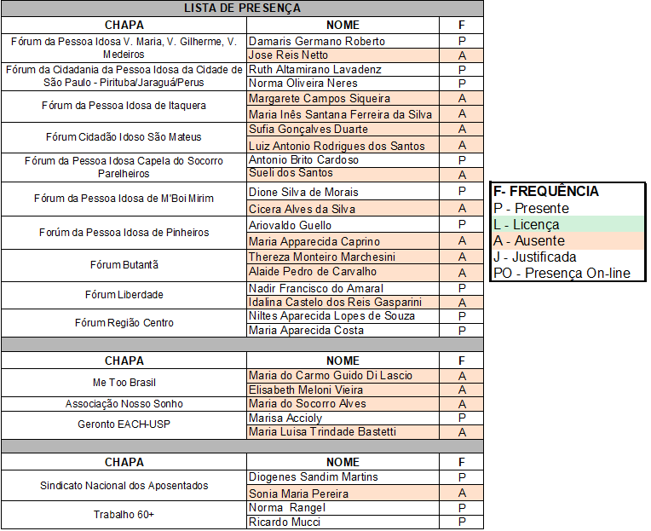
Estiveram presentes os Representantes de Governo dispostos a seguir:
